Консультация для родителей
подготовила воспитатель МБДОУ детский сад «Солнышко» первой категории Зелинская Валентина Алексеевна
«Мяч в жизни дошкольника»
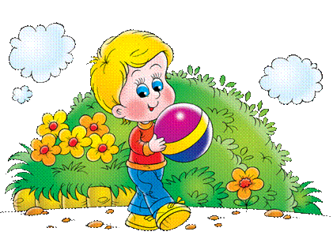
Нередко пойти погулять с ребёнком для родителей означает посидеть на скамеечке, пока малыш крутится рядом. Между тем прогулка – замечательный повод для общения, каких-то совместных дел, в том числе и физических упражнений. И нужно-то для этого немного: спортивный костюм и мяч.
Мяч – удивительно интересная игрушка. Пожалуй, ничего аналогичного – настолько простого и в то же время интересного – пока еще люди не придумали.
Мяч воспринимается ребенком как нечто живое. Он чутко реагирует и отзывается на движение, может быть послушным и озорным, он –яркий, круглый и очень милый. В мяч можно играть, еще не научившись ходить, и можно наблюдать, как люди почтенного возраста с упоением гоняют мячик.
До сих пор люди не могут точно сказать: где и когда появился первый в мире мяч. Археологи и в наше время находят на раскопках древних городов предметы, отдаленно напоминающие по внешним данным современные мячи.
Наблюдая за дошколятами можно с уверенностью сказать, что не что так их не радует, как импровизационные игры с мячом.
У детей мяч - это не только любимая игрушка детей, но и необходимый элемент спортивных игр (футбол, мини баскетбол, волейбол, гольф, теннис, хоккей на траве и т. д.). Первое знакомство с мячом является важнейшей формой психофизического развития ребенка. Игровая деятельность с мячами преобразуется в развивающую и даже оздоровительную.
Ведущей деятельностью ребенка дошкольного возраста является игра. Она позволяет соединить воедино физическое и психическое развитие ребенка, создает условия для гуманизации педагогического процесса, становится катализатором в процессе формирования творческой личности дошкольника. Мяч проходит через все периоды детства: раннее, дошкольное и школьное. Он превращается в «орудие выявления и источник развития: ребенок в целом как личность находит впервые в движениях, в действиях путь к самоутверждению, к признанию себя и своих сил» (Е. А.Аркин (1968).
Всем известно, как велико значение подвижной игры для ребенка – это школа управления собственным поведением, формирование положительных взаимоотношений со сверстниками, благополучное эмоциональное состояние. Игры с мячом занимают особое место среди подвижных игр.
Мяч можно приобретать даже самым маленьким «игрокам». Возьмите воздушный шар – привяжите его на длинной веревочке к ножке или ручке ребенка. Малыш взмахивает ручкой – шарик двигается. Сколько радости и восторга! Уже к четырем месяцам ребенок научился обхватывать и удерживать предметы. Он умеет брать и отдавать их, перекладывать из одной ручки в другую. В этом вам поможет мяч небольшой формы, который удобно удерживать в руке. Мяч может быть мягкий, с шумелкой внутри. К 7-8 месяцам малыш может бросать мяч. Мяч – это игрушка, которая поможет научить ребенка ползать. Положите мяч недалеко от крохи. Чтобы достать его, малыш попытается подтянуться к мячу, а вы потихоньку катите его, побуждая ребенка ползти. Пусть в вашем арсенале будет несколько мячей разного размера. Их кроха может складывать в кастрюлю и вынимать, пока мама готовит на кухне обед.
С года до трех лет научите малыша скатывать мяч с наклонной плоскости, закатывать его в «ворота», прокатить между стульями – в туннеле. Можно поставить корзину посредине комнаты и забрасывать мяч в него. Научите ребенка бросать мяч вверх, затем кому-то из взрослых.
Постепенно, предлагайте ребенку различные игры, усложняя их.
Вот некоторые игры с мячом для дошкольников.
Солнышко
Возьмите мяч среднего размера, сядьте с ребенком друг напротив друга, разведя ноги в стороны – делаем «домики». Катаем мячик друг другу.
По небу солнце ходит
И в домики заходит.
И к Тиме заходит (мячик катится к Тиме),
И к маме заходит (мячик от Тимы катится к маме),
И к Тиме заходит,
И к маме заходит… (повторение неограниченно – закрепляет направленное катание по полу).

Когда ребенок понял суть игры, добавляйте еще детей и взрослых. Позже ребенок сам решает, кому он хочет покатить мяч.
Ты катись веселый мячик
Дети выстраиваются в круг на расстоянии вытянутой руки.
Игроки передают мяч по кругу со словами:
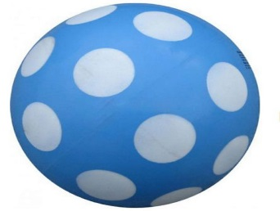
Ты катись, веселый мячик,
Быстро, быстро по рукам,
У кого остановился-
Тот бежит по сторонам!
Тот игрок, у кого мяч остался в руках, поворачивается спиной к центру. Игроки, стоящие по обе стороны от него, поворачиваются в стороны и бегут по сигналу: «Раз, два, три – беги!» Кто первый прибежит к мячу, берет его, и игра начинается сначала. Теперь, можно мяч передавать в другом направлении.
Летящий мяч
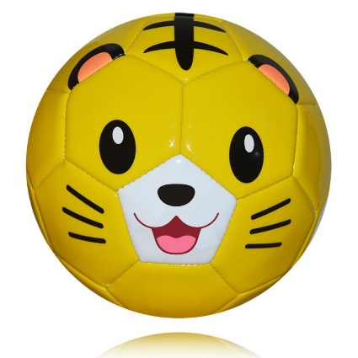
Возьмите мяч среднего размера, чтобы ребенку было удобно его держать в руках. Взрослый бросает мяч кому-то из детей, а тот возвращает его взрослому.
Летит мой мяч, летит к тебе,
Смотри, не прозевай!
Держи его, лови его,
И снова мне бросай.
Мини-баскетбол
Уже в 3-4года ребенку можно предложить поиграть в мини-баскетбол. Возьмите любую емкость, поставьте или повесьте ее на некотором расстоянии от пола. Предложите ребенку забросить мяч в корзину. Эту игру легко разнообразить, меняя размер емкости и размеры мячей, а также высоту, на которую помещена эта емкость, и расстояние, с которого ребенок пытается забросить мяч.
Мой веселый звонкий мяч
Предложите ребенку ударять по мячу рукой, сопровождая словами:
Мой веселый звонкий мяч,
Ты куда помчался вскачь?
Желтый, красный, голубой
Не угнаться за тобой.
Эта игра развивает чувство ритма, ребенок учится вести мяч.
Подбрось, поймай, упасть не давай
Дети встают в пару, перебрасывают друг другу мяч, вместе говорят слова: «Подбрось, поймай, упасть не давай. Стоп!»
После слова «стоп» тот, у кого оказался мяч, должен подбросить его, например, 3—5 раз. Если уронит, значит, проиграл и должен отдать мяч другому игроку.
Съедобное — несъедобное
Играть в эту игру можно даже с трехлетними малышами. Станьте с ребенком на некотором расстоянии друг от друга. Бросайте ребенку мяч и называйте любой предмет. Если он съедобный – ребенок должен поймать мяч, если несъедобный – отбить.
Существует множество вариантов этой игры, направленной на развитие речи ребенка:
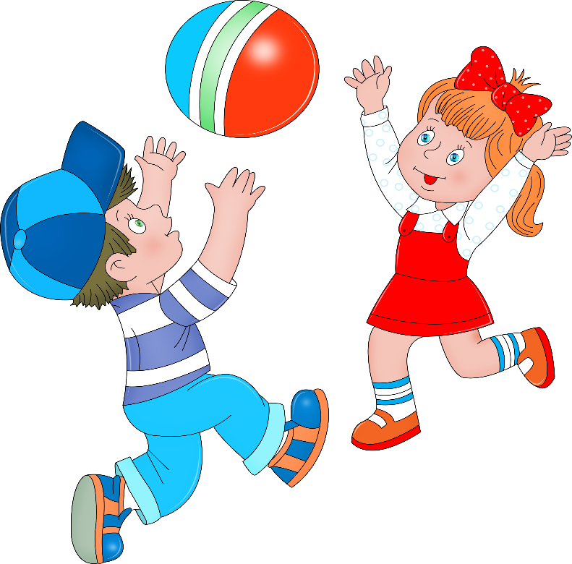
«Животные и их детеныши»
«Кто как разговаривает»
«Кто где живет»,
«Кто как передвигается»
«Скажи ласково»
«Противоположности»
«Из чего сделано»
«Лови да бросай – цвета называй»
«Третий лишний»
«Какой по форме»
«Один – много»
Я знаю пять имен…
Задача ребенка – стучать об пол мячом и без остановок называть подряд пять предметов: пять имен, пять овощей, пять городов, пять марок машин и т. д. Кто сбился, тот проиграл.
Игры с мячом, направленные на формирование правильного звукопроизношения и развитие фонематических процессов
«Повторяем дружно звук» — услышишь звук А, стукни мячом об пол.
«Гласный звук услышат ушки – мяч взлетает над макушкой» — услышишь звук А, подбрось мяч вверх.
«Звуки гласные поем мы с мячом моим вдвоем» — развитие длительного речевого выдоха
«Тихо – громко»
Игры с передачей мяча: «Мяч передавай, слово называй» (на заданный звук).
«Слог да слог и будет слово» — добавление слогов.
Игры с мячом - не только интересное развлечение, они очень полезны ребёнку, так как способствуют развитию координации движений, а это пригодится и при обучении письму, рисованию, конструированию.

